第２回ケアマネジャー学習会

３月１９日（土） 14:00～16:00

申込フォームURL

https://forms.gle/6f2cRu3UWMZM7u6q8

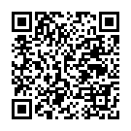
QRコード

